8 класс
Областной мониторинг исследования уровня учебных достижений обучающихся.

При выполнении заданий А1-А8 в бланке ответов под номером выполняемого задания поставьте знак «Х» в клеточке, номер которой соответствует номеру выбранного Вами ответа.

А1. Решите уравнение: -8x = 0,64x²

- (– 12,5; 0) 2. (12,5; 0) 3. (0,08; 0) 4. (-0,08; 0)
А2. Упростите выражение и найдите его значение, если n = 5
1. 25 2. 3. - 4.
А3. Найдите дискриминант квадратного уравнения 16x + 15x² - 15 = 0
- 1156 2. 1024 3. 900 4. 1225
А4. Выберите неверное равенство:
1. = 3 2. 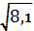 = 0,9 3. 6 + = 10 4. 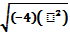= 4
А5. Разность дробей 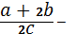 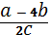 равна:
1. - 2. 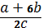 3. 4. 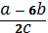
А6. Линию, являющуюся графиком функции y =ax², называют:
- параболой 2. прямой 3. окружностью 4. гиперболой
А7. Сколько целых чисел принадлежит промежутку (-3; 1,5] ?
- 5 2. 3 3. 4 4. 2

А8. Выполните вычитание дробей - 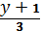.
1. 2. 3. 4.
Ответом к заданиям В1-В10 является цифры или число. Впишите ответы сначала в текст работы, а затем перенесите их в бланк ответов справа от номера соответствующего задания, начиная с первой клеточки. Каждую цифру, запятую и знак «-» пишите в отдельной клеточке. Наименование величин в бланк ответов НЕ ЗАНОСИТСЯ.
Внимательно читайте условие задачи!

В1. Отрезок АВ = 16 см разделили точкой К в соотношении 3 : 1, считая от точки А. Найдите длину отрезка АК (в см).
Ответ: ______________
В2. На диаграмме представлены результаты контрольной работы по математике. Сколько учащихся получили отметку «4», если работу писали 20 учащихся?
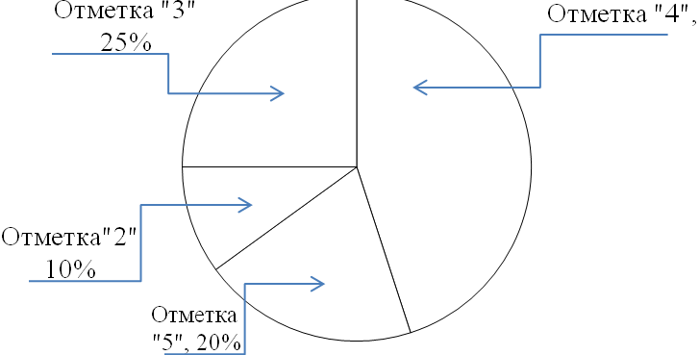

Ответ: ____________
В3. Бригада трактористов вспахала 420 га целины. Если бы бригада вспахивала ежедневно на 5 га меньше, то она бы закончила работу на 2 дня позже. Сколько гектаров вспахивала бригада ежедневно?
Обозначив искомое количество гектаров за x, можно составить уравнение:
- 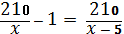 2. 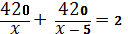 3. 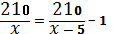
4. другой ответ
В4. Поступивший в продажу в августе мобильный телефон стоил 3000 рублей. В сентябре он стал стоить 1920 рублей. На сколько процентов снизилась цена на мобильный телефон в период с августа по сентябрь?
Ответ:________%
В5. В таблице приведены нормативы по приседаниям для учащихся
5 класса.
 | Мальчики |  |  | Девочки
Отметка | «5» | «4» | «3» | «5» | «4» | «3»
Количество раз | 46 | 44 | 42 | 44 | 42 | 40

Какую оценку получит мальчик, присевший 41 раз?
Ответ: _____________________
В6. Расстояние S (в метрах) до места удара молнии можно приближенно вычислить по формуле S = 330t, t – количество секунд, прошедших между вспышкой молнии и ударом грома. Определите, на каком расстоянии от места удара молнии находиться наблюдатель, если t = 11. Ответ дайте в километрах, округлив его до целых.
Ответ: ________км
В7. Из формулы с = 5d – 4 выразите переменную d
1. d = 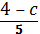 2. d = 3. d = 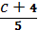 4. d =
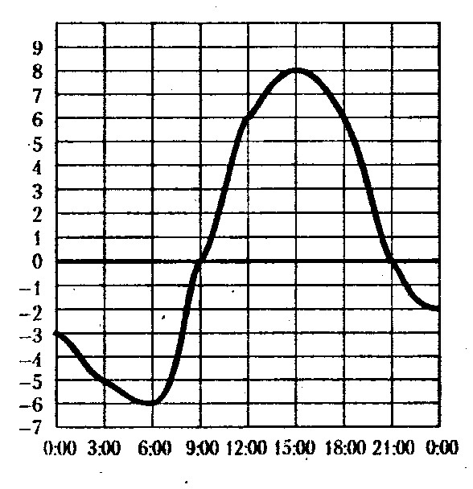В8. На рисунке показано, как изменялась температура воздуха на протяжении одних суток. По горизонтали указано время суток, по вертикали - значение температуры в градусах Цельсия. Найдите наименьшее значение температуры во второй половине дня. Ответ дайте в градусах Цельсия.

Ответ: _____________________
В9. Сколько осей симметрии имеет дорожный знак, изображенный на рисунке?

Ответ: _____________________

В10. Чтобы перевести значение температуры по шкале Цельсия в шкалу Фаренгейта, пользуются формулой F = 1,8 C+ 32, где C – градусы Цельсия, F – градусы Фаренгейта. Какая температура по шкале Фаренгейта соответствует 62 градусам по шкале Цельсия?
Ответ: _____________________

Областной мониторинг исследования уровня учебных достижений обучающихся.

МАТЕМАТИКА. 8 КЛАСС
Таблица верных ответов и система оценивания
для КИМ по математике.
№ задания | ДЕМОНСТРАЦИОННЫЙ ВАРИАНТ
А1 | 1
А2 | 1
А3 | 1
А4 | 2
А5 | 3
А6 | 1
А7 | 3
А8 | 2
В1 | 12
В2 | 9
В3 | 3
В4 | 36
В5 | 2
В6 | 4
В7 | 3
В8 | -2
В9 | 4
В10 | 143,6

Критерии оценивания работы
В работе по математике в 8 классе задания части А (А1-А8) и части В (В1-В10) оцениваются по 1 баллу. Максимальное количество баллов за всю верно выполненную работу – 18.

Оценка | Количество набранных баллов
«5» | 16 - 18
«4» | 12 - 15
«3» | 6 - 11
«2» | менее 6

